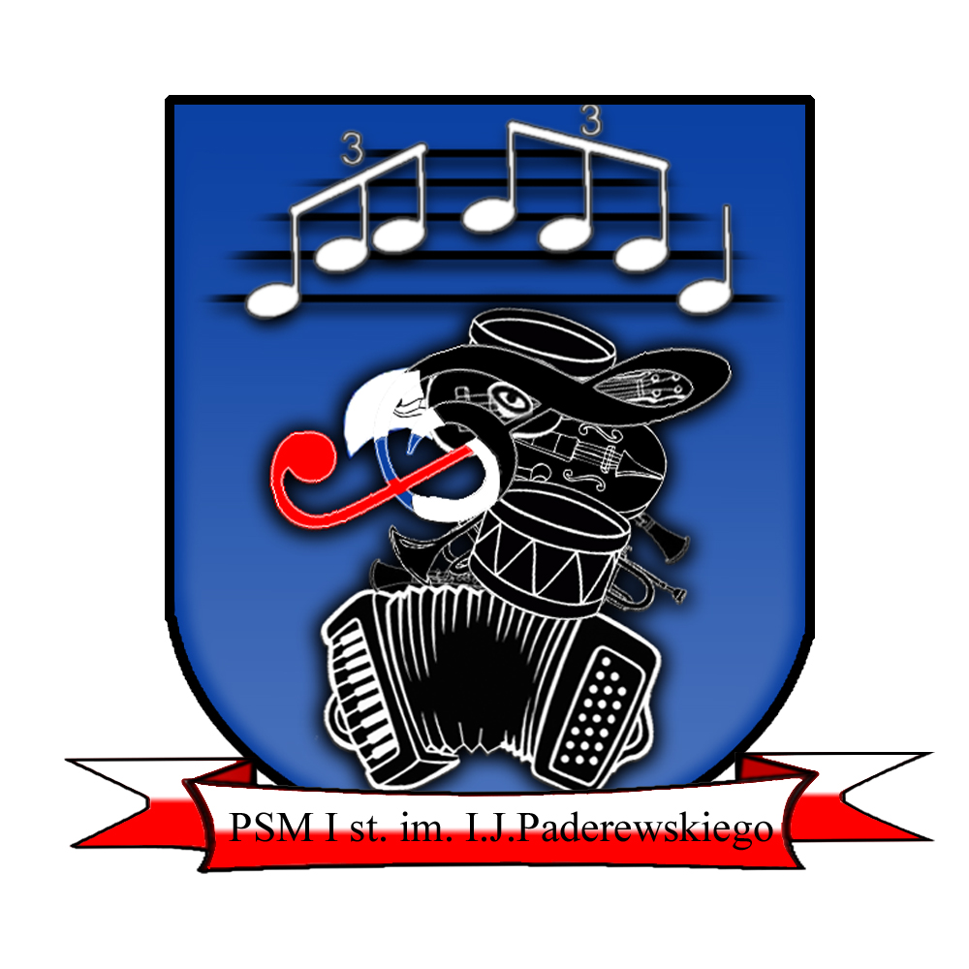
PAŃSTWOWA SZKOŁA MUZYCZNA I STOPNIA
im. Ignacego Jana Paderewskiego
ul. Majkowskiego 5
83-300 Kartuzy
tel/fax (58) 681 23 86 NIP: 589-16-66-736
e-mail: sekretariat@psm.kartuzy.pl www.gov.pl/web/psmkartuzy

XV POMORSKIE SPOTKANIA CHÓRÓW
SZKÓŁ MUZYCZNYCH

7 maja 2025 r.

Regulamin
- Organizatorem XV Pomorskich Spotkań Chórów Szkół Muzycznych jest Państwowa Szkoła Muzyczna I st. im. Ignacego Jana Paderewskiego
w Kartuzach we współpracy ze Stowarzyszeniem Musica Cartusiana przy
Państwowej Szkole Muzycznej w Kartuzach.
- Spotkania mają charakter konkursu.
- Konkurs odbędzie się 7 maja 2025 r. (środa) w kościele pw. Św. Kazimierza w Kartuzach, ul. Dworcowa 8, 83-300 Kartuzy w godz. 10:00 – 16:00.
- W konkursie mogą brać udział chóry szkół muzycznych I st., ogólnokształcących szkół muzycznych stopnia podstawowego oraz prywatnych i społecznych szkół muzycznych I st.
- Celem XIV Pomorskich Spotkań Chórów Szkół Muzycznych jest:
  - propagowanie śpiewu chóralnego wśród dzieci i młodzieży
  - podnoszenie poziomu wykonawczego chórów szkół muzycznych
  - wymiana doświadczeń między dyrygentami
  - integracja uczniów szkół muzycznych z regionu pomorskiego
  - doskonalenie pracy dyrygentów na konsultacjach metodycznych z jury
  - promowanie kultury i muzyki kaszubskiej.
- Podczas XV Pomorskich Spotkań Chórów Szkół Muzycznych zespoły chóralne prezentują dowolny program muzyki chóralnej (min. 3 utwory) trwający od 9 do 12 minut.
- Program może być wykonany a cappella lub z akompaniamentem instrumentu bądź zespołu instrumentalnego. Nie dopuszcza się akompaniamentu z nagrań audio.

- Chóry w ramach programu mogą przygotować dowolny utwór w języku kaszubskim, który będzie oceniany w osobnej punktacji. Najlepsze wykonanie zostanie wyróżnione nagrodą specjalną.
- Jury powołuje organizator spośród pracowników naukowych Akademii Muzycznej w Gdańsku.
- Wymagane są kopie partytur wykonywanych utworów w 3 egzemplarzach na potrzeby jury. Partytury należy dostarczyć organizatorowi w dzień konkursu.
- Według liczby uzyskanych punktów jury przyznaje:
    - złoty dyplom 90–100 punktów
    - srebrny dyplom 75–89,9 punktów
    - brązowy dyplom 60–74,9 punktów
    - dyplom uczestnictwa poniżej 60 punktów
    - oraz nagrody i wyróżnienia dla najlepszych chórów.
- Decyzje jury są ostateczne i niepodważalne.
- Jury ocenia chóry biorąc pod uwagę następujące kryteria: intonacja, prawidłowe odczytanie tekstu muzycznego, dobór repertuaru i stopień trudności, interpretacja, zaangażowanie i artystyczne walory wykonania.
- Zgłoszenie do konkursu jest równoważne z wyrażeniem zgody na nieodpłatne prawo rejestracji występu zespołu chóralnego podczas konkursu dowolną techniką zapisu oraz jego rozpowszechnianie przez PSM I st. w Kartuzach.
- Wpisowe w wysokości 200 zł od szkoły proszę wpłacić na konto Stowarzyszenia Musica Cartusiana przy Państwowej Szkole Muzycznej w Kartuzach –
Bank BGŻ BNP PARIBAS numer rachunku: 94160014621838635430000001
z dopiskiem „Wpisowe na XV Pomorskie Spotkania Chórów”.
Wpisowe nie podlega zwrotowi.
- Zgłoszenie udziału w konkursie na kartach zgłoszeniowych należy przesłać pocztą elektroniczną do dnia 7.04.2025 r. na adres e-mail: sekretariat@psm.kartuzy.pl
- Szczegółowy program konkursu (w tym kolejność występów zespołów chóralnych, dokładne ramy czasowe, przydział sal do ćwiczeń) zostanie przesłany zainteresowanym szkołom do 16.04.2025 r.
- W sprawach dotyczących XV Pomorskich Spotkań Chórów proszę kontaktować się z p. Anną Baranowską-Bober tel. 605 046 275.

KARTA ZGŁOSZENIA
XV POMORSKIE SPOTKANIA CHÓRÓW
SZKÓŁ MUZYCZNYCH
7 maja 2025 r.
- Nazwa chóru

…......................................................................................................................

- Ilość chórzystów..........................................................................................

- Skład zespołu akompaniującego.................................................................

….…...................................................................................................................

- Repertuar (autor, tytuł, łączny czas trwania)

...........................................................................................................................

...........................................................................................................................

...........................................................................................................................

...........................................................................................................................

…........................................................................................................................

- Imię i nazwisko nauczyciela prowadzącego

............................................................................................................................

- Imię i nazwisko akompaniatora lub nazwa zespołu instrumentalnego

.............................................................................................................................

- Informacje dodatkowe ( ilość potrzebnych pulpitów, krzeseł i inne)

…..........................................................................................................................

….............................. ….…....................................
Pieczęć szkoły Podpis dyrektora szkoły
pieczęć szkoły podpis dyrektora

